المحتوى التعليمي – الالكتروني للصف الرابع الابتدائي للعام الدراسي 2020/2021
الصف : الرابع الابتدائي ( العرب و الناطقين ) الكتاب : كتاب القراءة للصف الرابع .
عنوان الدرس :الوطن الصغير . رقم الصفحة : 14 ، 15

الدرس الأول :
الوطن الصغير

- من كتاب اللغة العربية ( القراءة ) الصفحتين ( 14 – 15 ) ، أقرأ يا بني الدرس قراءةً جيدةً مع مراعاة الحركات :

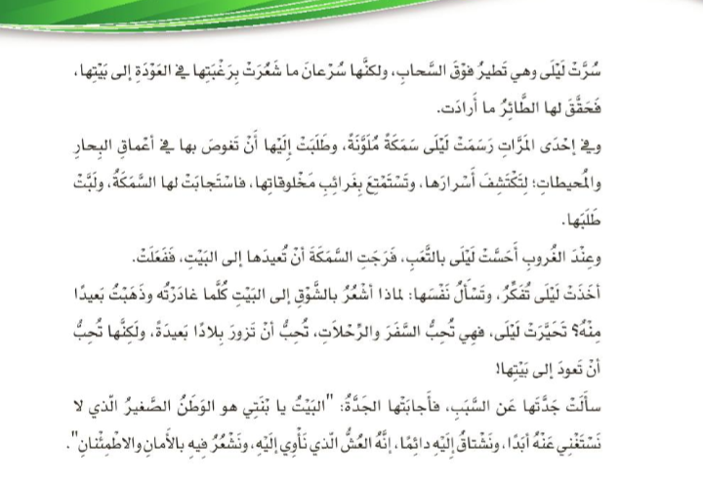 | 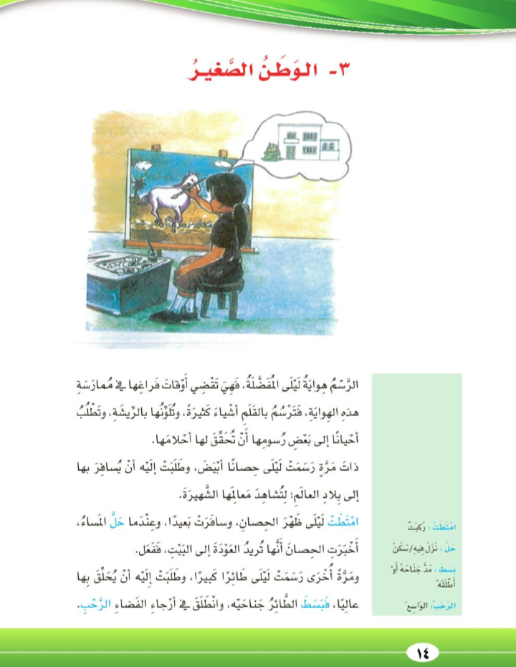

- معاني المفردات :

مثال | الجمع | المفرد | المضاد | المعنى | الكلمة
لبت خديجة نداء أمها . | لبوا - لبين | ____ | رفض | استجابت | 1- لبت
يطوف السائح بأرجاء المدينة | _____ | رجا | ____ | أنحاء | 2- أرجاء
قلعة عراد من معالم البحرين. | _____ | معْلم | ____ | آثار و مظاهر | 3- معالم
حين يشتد البرد نأوي إلى البيت | _____ | يأوي | نبتعد | نلجأ | 4- نأوي
امتطت مريم الجمل في حديقة الحيوانات . | امتطوا  امتطين | _____ | نزلت | ركبت | 5- امتطت
شرح الدرس :

ليلى فتاة تهوى الرسم ، و العجيب أن رسومها التي ترسمها تستجيب لها حين تطلب منها ليلى أن تأخذها إلى عوالم بعيدة و عجيبة ، فتارةً ترسم حصانًا فيسافر بها ، و تارةً ترسم طائرًا فيحلق بها ، و تارةً أخرى ترسم سمكةً فتغوص بها في الأعماق البعيدة .
و رغم استمتاع ليلى بالمغامرات إلا أنها كانت تشعر بالحنين للعودة إلى منزلها ، وكانت تستغرب هذا الشعور ، و حين سألت جدتها عن السبب أخبرتها الجدة أن المنزل كالوطن ، لكنه الوطن الصغير الخاص بكلٍ منا ، ففيه ذكرياتنا و طفولتنا و نشأتنا ، وفيه أيضًا أحبتنا والدينا وإخوتنا ، ولذلك فكما يحب الواحد منا وطنه يحب بيته الذي نشأ و كبر فيه ، ومهما ابتعد عنه سيظل يشتاق إليه .

خريطة الدرس :
العنوان :
الوطن الصغير

الشخصيات :
ليلى – الجدة

نوع النص :
قصة خيالية
الفكرة الرئيسية :
البيت هو الوطن الصغير الخاص بكل منا.

الأفكار الفرعية :

1- هواية ليلى هي الرسم :
2- ركبت ليلى ظهر الحصان و سافرت إلى معالم
مشهورة ببعض البلاد .
3- حلقت ليلى مع الطائر في الفضاء .
4- غاصت ليلى مع السمكة لتكتشف أسرار البحر .
5- اكتشاف ليلى لسبب حنينها الدائم للعودة إلى منزلها .

حل أسئلة الدرس صفحة 17:
1- كيف تقضي ليلى أوقات فراغها ؟
- كانت تقضي وقت فراغها في الرسم .
2- ماذا كانت ليلى تطلب إلى رسومها ؟
- تطلب منهم تحقيق أحلامها في الذهاب إلى أماكن بعيدة .
3- ما الوسائل التي استخدمتها ليلى في رحلاتها ؟ و ما نوع كل منها ؟
- الوسائل التي استخدمتها هي :

النوع | الوسيلة
وسيلة نقل برية . | الحصان
وسيلة نقل جوية. | الطائر
وسيلة نقل بحرية . | السمكة

4- بم تشعر ليلى كلما سافرت إلى مكان بعيد ؟ و علام يدل ذلك الشعور ؟
- كانت تشعر بالشوق إلى البيت ، و هذا الشعور يدل على إحساسها بالانتماء
إلى منزلها و حبها له .
5- كانت رحلات ليلى خيالية . فما الدليل على ذلك ؟
- الدليل على ذلك أنها كانت تسافر على ظهر رسومها و تحدثها .
الواجب البيتي :
- قم بحل الأسئلة 6 ، 7 من الصفحة 17
من الكتاب المدرسي في دفترك .
- حل الصفحة 18 في الدفتر .

.

